Anexa nr. 1
la Regulamentul cu privire la achizițiile
publice de valoare mică

ANUNŢ DE PARTICIPARE SIMPLIFICAT
PENTRU ACHIZIȚIA DE VALOARE MICĂ
Privind achiziţionarea „Materiale de construcții și articole conexe”
(se indică obiectul achiziţiei)
prin achiziţie publică de valoare mică.
1. Denumirea autorităţii contractante: Penitenciarul nr.15-Cricova
2. IDNO:1007601001189
3. Adresa: or. Cricova str. Luceafărul, 9
4. Numărul de telefon/fax:022-453-351
5. Adresa de e-mail şi pagina web oficială ale autorităţii contractante p15secretariat@anp.gov.md
6. Adresa de e-mail sau pagina web oficială de la care se va putea obţine accesul la documentaţia de atribuire: documentaţia de atribuire este anexată în cadrul procedurii în SIA RSAP.
7. Tipul autorităţii contractante şi obiectul principal de activitate (dacă este cazul, menţiunea că autoritatea contractantă este o autoritate centrală de achiziţie sau că achiziţia implică o altă formă de achiziţie comună): Instituție publică cu statut special.
8. Cumpărătorul invită operatorii economici interesaţi, care îi pot satisface necesităţile, să participe la procedura de achiziţie privind livrarea/prestarea următoarelor bunuri/servicii:
Nr  d/o | Denumirea bunului | Cantitatea | Unitatea de măsură | Specificația tehnică deplină | Valoarea estimată,  fără TVA, lei
Lotul 1 – Nisip spălat – cod CPV 44100000-1
1. | Nisip spălat | 25 | tone | Cu o dimensiune medie de până la 1,2 mm (pentru lucrări de tencuială și finisare) | 8958,33
Lotul 2 – Uși metalice - cod CPV 44221000-5
1. | Ușă metalică  960*2040 | 2 | buc. | Umplutură – vată minerală.  Două circuite de etanșare.  Metal lamă: oțel laminat la rece – 1,2 mm  Metal cadru: oțel laminat la rece 1,2 mm Rigidizori: 4 buc.  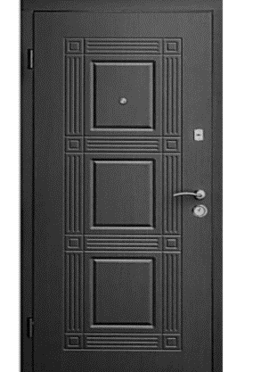  Grosimea canatului: 70 mm  Adâncimea ramei: 100 mm  Umplutura canatului/cadru: vată minerală  Finisaj exterior/intern: Panou MDF de 10 mm laminat cu folie PVC Wenge închis  Balamale: metal cu rulment (bilă), 2 buc.  Știfturi antidemontabile pe partea balamalei: 2 buc.  Garnituri: două circuite Închidere principală: cilindru KALE, cilindru cu 5 chei inclus  Încuietoare secundară: pârghie Avers, 5 chei Feronerie inclusă | 29583,33
2. | Ușă metalică  860*2040 | 3 | buc |  | 29583,33
Lotul 3 – Broască îngropată - cod CPV 44520000-1
1. | Broasca îngropată | 5 | buc. | Tip de încuietoare:de tip seif  Cantitatea bolturilor: 3 bolturi Ø13,8 mm  Ieșirea bolturilor: 26 mm  Plăcuță frontală (lungime / lăţime / grosime):155 mm / 25 mm / 2,5 mm  Înălțimea carcasei: 84,5 mm  Lățimea carcasei: 81 mm  Grosimea carcasei: 18,5 mm  Dormas (Backset) - distanța de la placa până la mijlocul găurii cheii: 52 mm  Numărul direcții de blocare: 1  Echipament: 5 chei, set de rozete decorative, şuruburi de fixare  Culoare: nikel  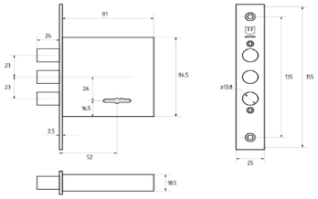  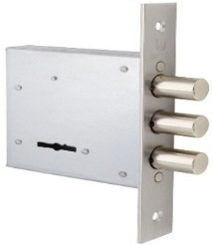  Garanția: min.2 ani | 1290,00
Lotul 4 – Mecanism pentru fereastra PVC - cod CPV 44520000-1
1. | Mecanisme pentru ferestre PVC | 10 | seturi | Set de feronerie deschidere-oscilobatanta:  Foarfeca;  Transmisie colț;  Prelungitor inferior;  Blocator basculant;  Spanioleta 3 direcții.  Pentru mărimea ferestrei:  Înălțimea: 140 cm;  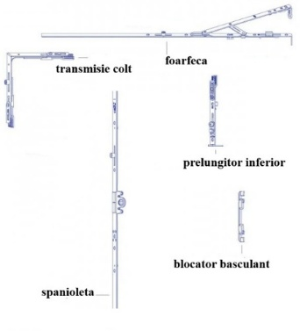  Lățimea: 50 cm. | 2100,00
Lotul 5 – Articole conexe - cod CPV 44500000-5
1. | Lopată | 20 | buc. | 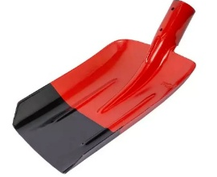  Dimensiuni:  Diametrul, mm: 40  Lățimea, mm: 228  Grosimea metalului, mm: 1,37  Înălțimea, mm: 265  Greutatea, min: 0.85 kg  Tip material: Metal | 6913,34
2. | Paleta mixer | 1 | buc. | 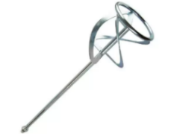  Diametrul produsului, mm: 120  Lungimea produsului, mm: 600  Tip prindere: M14 | 6913,34
3. | Disc pentru fierăstrău circular | - 1 | - buc. | - Diametrul produsului, mm: 180  - Grosimea produsului, mm: 2,4  - Diametru inferior: 20 mm  Numărul de dinți: 24  Material: oțel cu duritate sporită | 6913,34
4. | Perie de șlefuit | 3 | buc. | 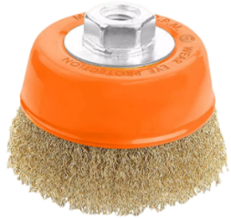  Tip perie de sârmă  Diametru exterior 100 mm  Diametru interior M14  Destinație utilizare pe metal  Material fir oțel  Grosimea firului 0.5 mm  Forma firului ondulat  Turație maxima 8500 rot/min | 6913,34
5. | Lighean pentru construcții 60L | 4 | buc. | Culoare: Negru  Dimensiuni (lxLxh) (cm): 65х34х29  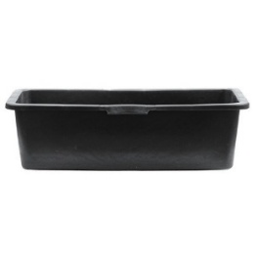  Material: Plastic  Tip: Lighean  Volum (L): 60 | 6913,34
6. | Diblu 12/8*90 сu șurub cap hexagonal | 100 | buc. | Tip fundație: beton/cărămidă/piatră naturală  Materialul de producere: polipropilenă/oțel  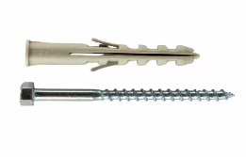  Acoperire: zincat alb  Tip cap: hexagonal  Diametrul produsului, mm: 12  Lungimea produsului, mm: 90  Sub cheiе: 13 | 6913,34
7. | Diblu montare rapida | 200 | buc. | Tip fundație: beton/cărămidă/piatră naturală  Materialul de producere: polipropilenă/oțel  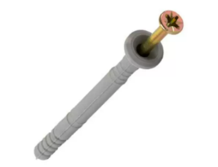  Acoperire: zincat galben  Tip cap: înecat  Diametrul produsului, mm: 6  Lungimea produsului, mm: 60  Forma slot: PZ  Mărime slot: 2 | 6913,34
8. | Diblu 10x100mm cu șurub | 100 | buc. | Tip fundație: beton/cărămidă/piatră naturală  Materialul de producere: polipropilenă/oțel  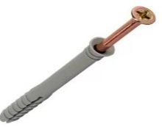  Acoperire: zincat galben  Tip cap: înecat  Diametrul produsului, mm: 10  Lungimea produsului, mm: 100  Forma slot: PZ  Mărime slot: 3
9. | Profil de colt | 30 | buc. | Latime (mm): 25  Lungime (mm): 3000  Tip: Cornier
10. | Profil de ghidaj | 50 | buc. | Lungime (mm): 3000  Înălțimea (mm): 6  Material: Aluminiu
11. | Spumă poliuritanică de montaj | 30 | buc. | Cantitatea în ambalaj: 1 buc  Volum, ml: min. 750  Tip: manual  Baza: polimer poliuretanic  Sezon: pentru toate anotimpurile  Termen de valabilitate, luni: 24
12. | Înlocuitor White-Spirit | 10 | buc. | Culoare-incolor,  Domeniul de utilizare - lucrări interioare si exterioare,  Domeniul de utilizare - vopsele de ulei, emailuri, grunduri și lacuri alchidice,  Ingrediente - solvenți organici, adaosuri speciale,  Termen de valabilitate (luni): 12,  Tip – dizolvant  Volum - 5 l.

9. În cazul în care contractul este împărţit pe loturi, un operator economic poate depune oferta: pentru mai multe loturi.
10. Termenele şi condiţiile de livrare/prestare solicitate:
Locul livrării: or.Cricova str.Luceafărul, 9, în termen de 5 zile de la solicitarea autorității contractante după înregistrarea contractului la trezoreria de stat, între orele 8.00-16.00.
Operatorii economici vor asigura livrarea folosind resursele proprii.
11. Termenul de valabilitate a contractului 31.12.2026
12. Scurtă descriere (indicați după caz) a criteriilor de calificare:
Nr.  crt. | Criteriile de calificare şi de selecţie (descrierea criteriului/cerinţei) | Modul de demonstrare a îndeplinirii criteriului/cerinţei | Nivelul minim/ obligativitatea
1. | Cerere de participare | Completat în conformitate cu anexa nr.7 din Documentația Standard aprobată prin Ordinul MF nr.115 din 15.09.2021-confirmat prin ștampila și semnătura participantului sau semnătura electronică. | Obligatoriu
2. | Declarație privind valabilitatea ofertei. | Completat în conformitate cu anexa nr.8 din Documentația standard aprobată prin Ordinul MF nr.115 din 15.09.2021. Termen de valabilitate a ofertei 30 de zile din ziua deschiderii-confirmată prin ștampila și semnătura participantului sau semnătura electronică. | Obligatoriu
3. | Specificații tehnice | Completat în conformitate cu Anexa nr.22 din Documentația standard aprobată prin Ordinul MF nr.115 din 15.09.2021 - confirmată prin ștampila și semnătura participantului sau semnătura electronică. | Obligatoriu
4. | Specificații de preț | Completat în conformitate cu Anexa nr.23 din Documentația standard nr.115 din 15.09.2021 – confirmată prin ștampila și semnătura participantului sau semnătura electronică. | Obligatoriu
5. | Declarația de eligibilitate | Completat în conformitate cu Anexa nr.2 din HG nr.870 din 14.12.2022- confirmată prin ștampila și semnătura participantului sau semnătura electronică. | Obligatoriu
6. | Dovada înregistrării juridice | Extras din Registrul de Stat al persoanelor juridice - confirmată prin ștampila și semnătura participantului sau semnătura electronică. | Obligatoriu
7 | Certificat de atribuire al contului bancar | Eliberat de banca deținătoare - copie confirmată prin ștampila și semnătura participantului sau semnătura electronică. | Obligatoriu

13. Tehnici şi instrumente specifice de atribuire (după caz, specificaţi dacă se va utiliza licitaţia electronică): licitație electronică în 3 runde cu pasul minim de 1%.
14. Condiţii speciale de care depinde îndeplinirea contractului (indicaţi după caz) nu se aplică.
15. Ofertele se prezintă în valută : lei MD.
16. Criteriul de evaluare aplicat pentru atribuirea contractului: cel mai mic preț fără TVA.
17. Factorii de evaluare a celei mai avantajoase oferte din punct de vedere economic, precum şi ponderile lor: nu se aplică.
Nr. crt. | Denumirea factorului de evaluare | Ponderea, %
1. | - | -
2. | - | -

18. Termenul-limită de depunere/deschidere a ofertelor: conform SIA ,,RSAP”.
19. Adresa la care trebuie transmise ofertele sau cererile de participare: ofertele sau cererile de participare vor fi depuse electronic prin intermediul SIA ,,RSAP”.
20. Termenul de valabilitate a ofertelor 30 zile.
21. Locul deschiderii ofertelor: SIA ,,RSAP (achizitii.md). Ofertele întârziate vor fi respinse.
22. Limba sau limbile în care trebuie redactate ofertele sau cererile de participare: româna..
23. Alte informaţii relevante: -.

Președintele grupului de lucru Andrei SARACUȚA

